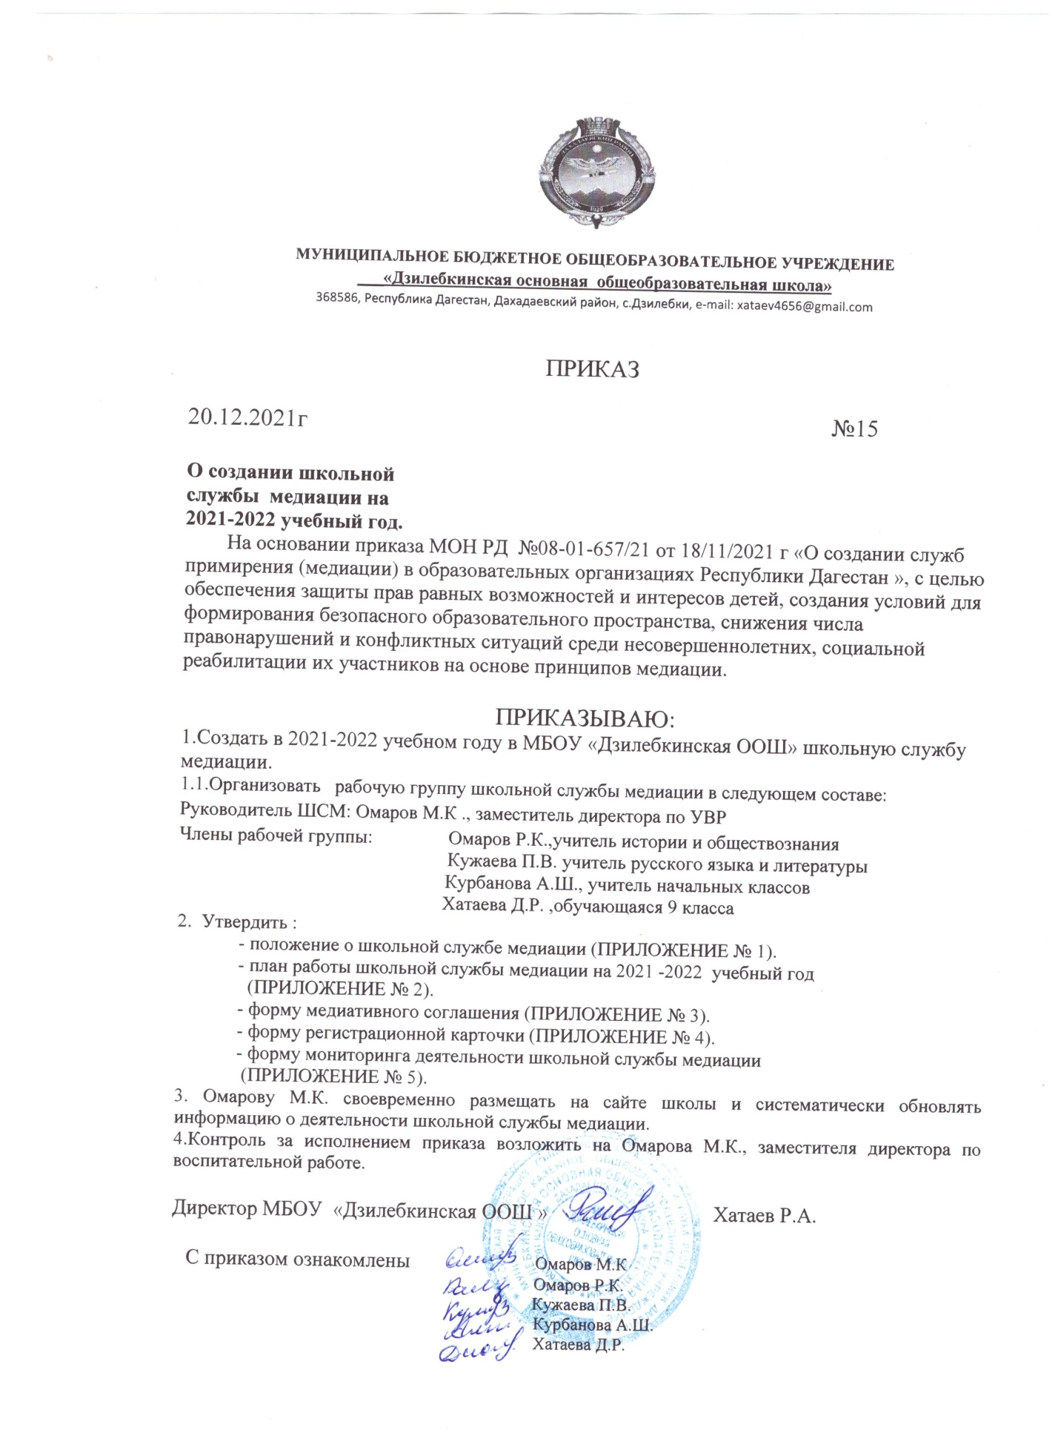

ПРИЛОЖЕНИЕ № 1
к приказу
от 20.12.2021 года №15
Положение
о школьной службе медиации

1. Общие положения
1.1. Служба медиации является объединением обучающихся и педагогов, действующем в образовательном учреждении на основе добровольческих усилий обучающихся.
1.2. Служба медиации действует на основании действующего законодательства, Устава школы, настоящего Положения и Стандартов восстановительной медиации.

2. Цели и задачи школьной службы медиации
2.1. Целью службы медиации является:
2.1.1. Распространение среди обучающихся , работников учреждения и педагогов цивилизованных форм разрешения конфликтов.
2.1.2. Помощь в разрешении конфликтных и криминальных ситуаций на основе принципов восстановительной медиации.
2.1.3. Снижение количества административного реагирования на правонарушения.
2.2. Задачами службы медиации являются:
2.2.1. Проведение примирительных программ (кругов сообщества, школьных и семейных конференций и т.д.) для участников конфликтов и криминальных ситуаций.
2.2.2. Обучение обучающихся цивилизованным методам урегулирования конфликтов и ответственности.
2.2.3. Информирование обучающихся и педагогов о принципах и ценностях восстановительной медиации.

3. Принципы деятельности школьной службы медиации.
3.1. Принцип добровольности, предполагающий как добровольное участие школьников в организации работы службы, так и обязательное согласие сторон, вовлеченных в конфликт, на участие в примирительной программе.
3.2. Принцип конфиденциальности, предполагающий обязательство службы медиации не разглашать полученные в ходе программ сведения. Исключение составляет информация о готовящемся преступлении, а также примирительный договор (по согласованию с участниками встречи и подписанный ими).
3.3. Принцип нейтральности, запрещающий службе медиации принимать сторону одного из участников конфликта. Нейтральность предполагает, что служба примирения не выясняет вопрос о виновности или невиновности той или иной стороны, а является независимым посредником, помогающим сторонам самостоятельно найти решение.

4. Порядок формирования школьной службы медиации
4.1. В состав службы медиации могут входить обучающиеся 9-11 классов.
4.2. Руководителем службы может быть заместитель директора, социальный педагог, психолог или иной педагогический работник школы, на которого приказом директора школы возлагаются обязанности по руководству службой медиации.
4.3. Руководителем службы медиации может быть человек, прошедший обучение проведению примирительных программ.
4.4. Вопросы членства в службе медиации, требований к обучающимся, входящим в состав службы, и иные вопросы, не регламентированные настоящим Положением, могут определяться Уставом, принимаемым службой медиации самостоятельно.

5. Порядок работы школьной службы медиации
5.1. Служба медиации может получать информацию о случаях конфликтного или криминального характера от педагогов, обучающихся, администрации школы, членов службы медиации, родителей (или лиц их заменяющих).
5.2. Служба медиации принимает решение о возможности или невозможности примирительной программы в каждом конкретном случае самостоятельно. При необходимости о принятом решении информируются должностные лица школы.
5.3. Примирительная программа начинается в случае согласия конфликтующих сторон на участие в данной программе.
5.4. В случае если примирительная программа планируется, когда дело находится на этапе дознания, следствия или в суде, то о ее проведении ставится в известность администрация школы и при необходимости производится согласование с соответствующими органами внутренних дел.
5.5. Переговоры должностными лицами проводит руководитель службы медиации.
5.6. В сложных ситуациях (как правило, если в ситуации есть материальный ущерб, среди участников есть взрослые, а также в случае криминальной ситуации) куратор службы примирения принимает участие в программе.
5.7. В случае, если конфликтующие стороны не достигли возраста 10 лет, примирительная программа проводится с согласия классного руководителя или законного представителя ребенка.
5.8. Служба медиации самостоятельно определяет сроки и этапы проведения программы в каждом отдельном случае.
5.9. В случае если в ходе примирительной программы конфликтующие стороны пришли к соглашению, достигнутые результаты могут фиксироваться в письменном примирительном договоре или устном соглашении.
5.10. При необходимости служба медиации передает копию примирительного договора администрации школы.
5.11. Служба медиации помогает определить способ выполнения обязательств, взятых на себя сторонами в примирительном договоре, но не несет ответственность за их выполнение. При возникновении проблем в выполнении обязательств, служба примирения может проводить дополнительные встречи сторон и помочь сторонам осознать причины трудностей и пути их преодоления, что должно быть оговорено в письменном или устном соглашении.
5.12. При необходимости служба медиации информирует участников примирительной программы о возможностях других специалистов (социального педагога, психолога, имеющихся на территории учреждений социальной сферы).
5.13. Деятельность службы медиации фиксируется в журналах и отчетах, которые являются внутренними документами службы.

6. Организация деятельности службы медиации
6.1. Службе медиации по согласованию с администрацией школы предоставляется помещение для сборов и проведения примирительных программ, а также возможность использовать иные ресурсы школы - такие, как оборудование, оргтехника, канцелярские принадлежности, средства информации и другие.
6.2. Должностные лица школы оказывают службе медиации содействие в распространении информации о деятельности службы среди педагогов и обучающихся.
6.3. Служба медиации имеет право пользоваться услугами психолога, социального педагога и других специалистов школы.
6.4. Администрация школы содействует службе медиации в организации взаимодействия с педагогами школы, а также социальными службами и другими организациями. Администрация стимулирует педагогов обращаться в службу медиации или самим использовать восстановительные практики.
6.5. В случае, если стороны согласились на примирительную встречу, то административные действия в отношении данных участников конфликта приостанавливаются. Решение о необходимости возобновления административных действий принимается после получения информации о результатах работы службы медиации и достигнутых договоренностях сторон.
6.6. Администрация школы поддерживает участие куратора (кураторов) службы медиации в собраниях ассоциации.
6.7. Раз в четверть проводятся совещания между администрацией и службой медиации по улучшению работы службы и ее взаимодействия с педагогами с целью предоставления возможности участия в примирительных встречах большему числу желающих.
6.8. В случае если примирительная программа проводилась по факту, по которому возбуждено уголовное дело, администрация школы может ходатайствовать о приобщении к материалам дела медиативного соглашения, а также иных документов в качестве материалов, характеризующих личность обвиняемого, подтверждающих добровольное возмещение имущественного ущерба и иные действия, направленные на заглаживание вреда, причиненного потерпевшему.
6.9. Служба медиации может вносить на рассмотрение администрации предложения по снижению конфликтности в школе.

7. Заключительные положения
7.1. Настоящее положение вступает в силу с момента утверждения и действует бессрочно.
7.2. Изменения в настоящее положение вносятся директором школы по предложению службы медиации или органов школьного самоуправления.

ПРИЛОЖЕНИЕ № 2
к приказу
от 20.12.2021 года №15

План работы школьной службы медиации
МБОУ «Дзилебкинская ООШ» на 2021– 2022 учебный год

Цель: способствовать обучению школьников методам регулирования конфликтов.
Задачи:
- Обучить учащихся проведению примирительных программ.
- Отработать навыки применения восстановительных технологий на практике.
- Развивать правовые знания учащихся.
- Повышать профессиональный уровень через участие в олимпиадах, вебинарах ,конференциях ШСМ
№п/п | Мероприятия | Срок | Ответственные
1. | Организационное заседание ШСМ | декабрь  2021 | Омаров М.К руководитель
2. | Ознакомление педагогического состава школы с положением и принципами работы школьной службы медиации «Школа без насилия» | декабрь  2021 | Омаров М.К руководитель
3. | Выступление на МО классных руководителей: «Школа без насилия» реклама ШСМ. | декабрь  2021 | Омаров М.К руководитель
4. | Акция «В нашей школе работает ШСМ ». Ознакомление учащихся и родителей с положением и принципами работы школьной службы медиации «Школа без насилия» | декабрь  2021 | Омаров М.К, руководитель, классные руководители
5. | Организация рекламной деятельности (разработка буклетов, информационных листов) | В течение года | Члены ШСМ
6. | Оформление стенда с информацией о ШСМ | декабрь  2021 | Омаров М.К, руководитель
7. | Тренинг по отработке навыков проведения и предварительной встречи | декабрь 2021 | Омаров М.К, руководитель
8. | Участие в семинарах, вебинарах, совещаниях, направленных на повышение квалификации в сфере деятельности ШСМ | В течение года | Омаров М.К руководитель
9. | Обучение членов ШСМ из числа учащихся, восстановительным технологиям | В течение года | Омаров М.К., руководитель
10. | Проведение классных часов, связанных с темой конфликтов между людьми | В течение учебного года | Классные руководители
11. | Мониторинг деятельности ШСМ | Ежеквартально | Омаров М.К., руководитель
12. | Знакомство с правовыми документами | В течение учебного года | Омаров М.К., руководитель, члены ШСМ
13. | Сотрудничество с Советом профилактики школы | В течение учебного года | Омаров М.К, руководитель, члены ШСМ

ПРИЛОЖЕНИЕ
к приказу
от 20.12.2021 года №15
Форма медиативного соглашения
Участники примирительной программы (процедуры медиации, круга примирения, школьной конференции, семейной конференции (подчеркнуть форму программы)) в лице:
______________________________________________________________________________________________________________________________________________________________________________________________________________________________________________________________________________________________________________________________________________________________________________________________________________________________________________________________________________
провели личную встречу, на которой обсудили ситуацию, состоящую в том, что
_________________________________________________________________________________________________________________________________________________________________________________________________________________________________________________________________________________________________________________________________________________________________________________________________
и пришли к следующим выводам (договоренностям):
_____________________________________________________________________________________________________________________________________________________________________________________________________________________________________________________________________________________________________________________________________________________________________________________________________________________________________________________________________________________________________________________________________________________________________________________________________________________________________________________________________________________________________________________
Проверять выполнение условий соглашения и уведомлять медиаторов об их успешном завершении будет _____________________________________________________________________________
_____________________________________________________________________________
Встреча для аналитической беседы состоится (место, дата, время) __________________________________________________________________________________________________________________________________________________________
Чтобы в дальнейшем подобное не повторилось, мы договорились сделать следующее:
____________________________________________________________________________________________________________________________________________________________________________________________________________________________________________________________________________________________________________________
«Мы понимаем, что копия данного соглашения может быть передана администрации и другим заинтересованным в решении ситуации лицам. При этом происходящее на встрече медиатор никому сообщать не будет.
Если это соглашение не будет выполнено и у нас останутся проблемы, мы согласны вернуться на медиацию».
Фамилии, имена и подписи участников встречи Дата
__________________________________________________________________________________________________________________________________________________________

ПРИЛОЖЕНИЕ № 4
к приказу
от 20.12.2021 года №15
Форма регистрационной карточки
Дата ситуации |  |  |  | Дата информирования руководителя СШМ
Источник информации о ситуации (ФИО, должность, контактные данные
Категория случая (подчеркнуть) | Преступление, проступок, семейный конфликт, конфликт в ОО, другое
Собираются ли стороны или администрация обращаться в правоохранительные органы?
Информация о сторонах
(ФИО, возраст, адрес, телефон, школа/должность (место работы), класс
Сторона конфликта |  |  |  | Сторона конфликта
Представитель/родитель  (телефон) |  |  |  | Представитель/родитель  (телефон)
Описание ситуации
Дополнительная информация для медиатора
ФИО медиатора (ов)
ФИО остальных участников программы
Какая программа проводилась*
Число участников (взрослых) |  |  | Число участников (обучающихся)
Дата проведения программы |  |  | Не проведена (причина)
Результат
Комментарии

ПРИЛОЖЕНИЕ № 5
к приказу
от 20.12.2021 года №15

Форма мониторинга деятельности школьной службы медиации

Образовательное учреждение | Количество медиаторов |  | Количество поступивших случаев конфликтов |  |  |  |  |  | Количество завершённых программ |  |  |  |  | Общее количество участников программ
 | Взрослых | Обучающихся-волонтеров | Педагог-педагог | Родитель-педагог | Педагог-ученик | Родитель-родитель | Родитель-ученик | Ученик-ученик | Процедура медиации | Школьная восстановительная конференция | Круг сообщества | Семейная конференция | Всего | Взрослых | Обучающихся

ПРИЛОЖЕНИЕ № 6
к приказу
от 20.12 .2021 года №15

Состав школьной службы медиации:
Руководитель (куратор) школьной службы медиации –
заместитель директора по ВР Омаров Магомед Касумович ;
Члены школьной службы медиации:
-учитель истории и обществознания Омаров Рамазан Касумович
- учитель начальных классов Курбанова Алпият Шапиевна;
-учитель русского языка и литературы Кужаева Патимат Вазировна;
-обучающаяся 9 класса, Хатаева Диана Рамазановна

Функциональные обязанности руководителя и членов
школьной службы медиации ( ШСМ)

Для руководителя:

- осуществлять общее руководство деятельности ШСМ;
- проектировать работу ШСМ;
- осуществлять взаимодействие с администрацией школы, органами внутренних дел и другими службами;
- отвечать за качество и эффективную деятельность службы;
- анализировать работу ШСМ.
- проводить обучающие программы по медиации для учащихся волонтеров и педагогического состава школы.
- формировать состав ШСМ из числа учащихся.
- вести записи об итогах встреч.

Для членов:

- проводить предварительные встречи с конфликтующими сторонами;
- проводить примирительные программы.

